ΒΑΣΙΚΕΣ ΕΝΝΟΙΕΣ ΥΠΟΛΟΓΙΣΤΩΝ
Η λέξη ηλεκτρονικός υπολογιστής (Η/Υ) αναφέρεται σε κάθε ηλεκτρονικό ψηφιακό υπολογιστή με αποθηκευμένο πρόγραμμα
Αναλογική είναι μια ποσότητα που υφίσταται συνεχή μεταβολή τιμής. Τα ψηφιακά συστήματα χρησιμοποιούν μόνο τιμές που μεταβάλλονται διακριτά με κωδικοποίηση.
Οι υπολογιστές διαφέρουν από τις αριθμομηχανές επειδή εκτος από αριθμητικές πράξεις κάνουν και λογικές διεργασίες. Οι λογικές διεργασίες επεξεργάζονται ένα ενδιάμεσο αποτέλεσμα και προχωρούν σε υπολογισμούς με βάση αυτό το αποτέλεσμα. Δηλαδή, υπακούουν σε παραγγέλματα του τύπου «πράξε....», «εάν....», «τότε....», «διαφορετικά....»
- Ο λειτουργικός εξοπλισμός εισόδου του Η/Υ μετατρέπει δεδομένα μιας μορφής σε μορφή που να αντιλαμβάνεται ο υπολογιστής
- Το ηλεκτρονικό κύκλωμα που κάνει τους υπολογισμούς και η μνήμη που το υποστηρίζει ονομάζονται με ένα όνομα επεξεργαστής
- Η κεντρική μνήμη του Η/Υ είναι η αποθήκη του υπολογιστή που λείναι ενεργή κατά τη λειτουργία του
- Ο λειτουργικός εξοπλισμός εξόδου του Η/Υ απαρτίζουν συσκευές που μετατρέπουν πληροφορίες από τον υπολογιστή σε μορφή που μπορεί να καταλάβει ο άνθρωπος.
- Τηλεακτινολογία είναι η μεταφορά εικόνων και αναφορών για τον ασθενή σε απομακρυσμένες θέσεις.
- Ο όρος λογισμικό του Η/Υ αναφέρεται σε σειρά οδηγιών γραμμένων στη γλώσσα των υπολογιστών τις οποίες ακολουθεί ο υπολογιστής για να εκτελέσει τις προγραμματισμένες λειτουργίες του
- Κωδικοποίηση είναι η μετατροπή συνηθισμένων χαρακτήρων σε χαρακτήρες συμβατούς με τον υπολογιστή – δυαδικούς αριθμούς
- Τα προγράμματα του Η/Υ είναι το λογισμικό των υπολογιστών

ΒΑΣΙΚΕΣ ΕΝΝΟΙΕΣ ΨΗΦΙΑΚΗΣ ΕΙΚΟΝΑΣ

- Pixel – Picture element. ΕΙΚΟΝΟΣΤΟΙΧΕΙΟ. Το μικρότερο κομμάτι της εικόνας. Έχει δύο διαστάσεις. Είναι αυτό που βλέπουμε.
- Voxel – Volume element. ΟΓΚΟΣΤΟΙΧΕΙΟ. Είναι τρισδιάστατο. Έχει επιφάνεια και βάθος. Το pixel είναι η επιφάνεια του voxel που βλέπουμε στην εικόνα μας
- Matrix – ΜΗΤΡΑ, η εικόνα απαρτίζεται από σειρές και στήλες εικονοστοιχείων. Η μήτρα περιγράφεται 128Χ128, 512Χ512 κλπ. Γενικά, όσο πιο πολλά τα εικονοστοιχεία τόσο υψηλότερη η χωρική διακριτική ικανότητα της εικόνας και ο θόρυβος.
- Bit – ο αριθμός των μοναδικών αριθμητικών τιμών (στη δική μας περίπτωση αριθμών που αντιπροσωπεύουν αποχρώσεις του γκρι) τις οποίες μπορούμε να αποθηκεύσουμε σε ένα pixel. Λαμβάνει τιμές 2^{ν} όπου ν ο αριθμός των τιμών
  - 2‐Bit όπου 2^{ν} = 2² = 4 [τμές από 0 έως 3]
  - 4‐Bit όπου 2^{ν} = 2⁴ = 16 [0 έως 15]
  - 8‐Bit όπου 2^{ν} = 2⁸ = 256 [0 έως 255]
  - 12‐Bit όπου 2^{ν} = 2¹² = 4096 [0 έως 4095] (Υπολογιστική Τομογραφία)
  - 16‐Bit όπου 2^{ν} = 2¹⁶ = 65536 [0 έως 65535] (Ψηφική Ακτινογραφία)



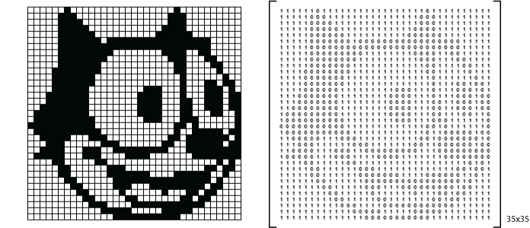
- Η μήτρα αποτελείται από pixels διαταγμένα σε στήλες και σειρές
- Σε κάθε pixel ανάλογα με τις πληροφορίες που καταγράφει ο λειτουργικός εξοπλισμός εισόδου του Η/Υ του μηχανήματος αποδίδεται μια αριθμητική τιμή.
- Η αριθμητική τιμή μετατρέπεται από τον λειτουργικό εξοπλισμό εξόδου του Η/Υ σε αποχρώσεις του γκρι

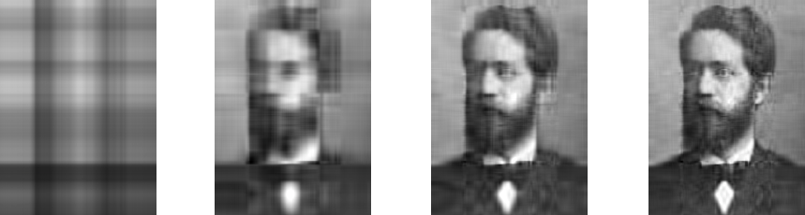
Όσο μεγαλύτερη η μήτρα τόσο υψηλότερη η χωρική διακριτική ικανότητα και ο θόρυβος. Προσέξτε τον κόκκο στην δεξιά εικόνα. Η φωτογραφία είναι του μαθηματικού Felix Klein (1849-1925, ιστορικού των μαθηματικών.
ΨΗΦΙΑΚΗ ΑΠΕΙΚΟΝΙΣΗ
Τα τελευταία χρόνια υπάρχει ταχεία πρόοδος στη χρήση ψηφιακών συστημάτων απεικόνισης. Κάποιες απεικονιστικές μέθοδοι από την αρχή τους ήταν ψηφιακές (υπολογιστική τομογραφία, μαγνητική τομογραφία και υπερηχογραφία).
Τώρα πλέον και η λήψη απλών ακτινογραφιών και η ακτινοσκόπηση μπορούν να γίνουν με ψηφιακά συστήματα.
Η διαδικασία της λήψης ακτινογρφαιών με ψηφιακά συστήματα διαφέρει από τη διαδικασία λήψης με σύστημα ΕΠ-Φιλμ στον τρόπο καταγραφής, αποθήκευσης, ανάγνωσης και επεξεργασίας των εικόνων. Οι παραπάνω διαδικασίες που πριν ήταν ενωμένες και άνω σε ένα ακτινολογικό φιλμ και μόνον, τώρα είναι ανεξάρτητες μεταξύ τους και επιτρέπου μεγάλη ευελιξία στη διαχείριση της εικόνας. Έτσι μπορούμε με επεξεργασία να μεταβάλλουμε τα χαρακτηριστικά της εικόνας (ΣΑ, ΟΠ), να μετρήσουμε, να αποθηκεύσουμε και να μεταφέρουμε την εικόνα εύκολα και πολλαπλές φορές αφου μένει μόνιμα αποθηκευμένη στο υπολογιστικό σύστημα του τμήματος. Προφανώς οι δυνατότητες αυτές είναι πρόκληση για την ασφαλή μεταφορά ιατρικών εικόνων στο διαδίκτυο, πρέπει να έχουν συγκεκριμένη ηλεκτρονική μορφή και απαιτούν μεγάλες αποθηκευτικές δυνατότητες λόγω της πλθώρας των πλροφοριών που μεταφέρουν.
Λεπτομέρειες για τις παρακάτω εξελίξεις θα συζητηθούν σε άλλα μαθήματα του κύκλου σπουδών.
Η παλαιότερη μορφή ψηφιακής ακτινογραφίας είναι η Υπολογιστική Ακτινογραφία (ΥΑ, CR computed Radiography). Ως διαδικασία έχει διάφορα κοινά με την ΕΠ-φιλμ ακτινογραφία. Χρησιμοποιεί σαν ανιχνευτή ευαίσθητη στην ακτινοβολία–Χ πινακίδα που είναι κλεισμένη σε ειδική κασέττα. Η κασέτα μπορεί να χρησιμοποιηθεί σε οποιοδήποτε ακτινολογικό μηχάνημα. Και τα δύο συστήμα καταγράφουν λανθάνουσα εικόνα, σε διαφορετική βέβαια μορφή το καθένα, που γίνεται ορατή μέσω επεξεργασίας.
Κάπου εδω οι ομοιότητες σταματούν. Στην ΕΠ ο κρύσταλλος εκπέμπει φως ως αποτέλεσμα της αλληλεπίδρασης με τα φωτόνια –Χ. Στην ΥΑ η ειδική πινακίδα εκπέμπει μικρή ποσότητα φωτός από την αλληλεπίδραση με τα φωτόνια –Χ, αλλά σε μεγαλύτερο ποσοστό παγιδεύονται ηλεκτρόνια της σε ενδιάμεση ασταθή ενεργειακά κατάσταση στην οποία μπορούν να παραμείνουν για μικρό χρονικό διάστημα. Η έκταση στην οποία συμβαίνει η παγίδευση των ηλεκτρονίων είναι ανάλογη της έντασης της ακτινοβολίας που δέχθηκαν οι κρύσταλλοι. Αυτά τα παγιδευμένα ηλεκτρόνια που αποτελούν την λανθάνουσα εικόνα τείνουν να λιγοστεύουν με το χρόνο, οπότε η πινακίδα ΥΑ πρέπει να «διαβάζεται» σύντομα μετά την ακτινολογική έκθεση (σε 8 ώρες περίπου αποκαθίσταται το 25% των ηλεκτρονίων).
Το ενεργό συστατικό της ΥΑ πινακίδας είναι ουσίες όπως βαριούχα φθοριοαλογονίδια ενεργοποιημένα με Ευρώπιο (BaFBr:Eu ή BaFI:Eu) που εκπέμπουν φως όταν εκτεθούν σε φωτόνια –Χ. Εκπέμπουν όμως φως και αργότερα όταν εκτεθούν σε δέσμη φωτός laser. Αυτή η συμπεριφορά ονομάζεται φωταύγεια από φωτοδιέγερση (photostimulable luminescence, PSL) και χρησιμοποιείται στη Υπολογιστική Ακτινογραφία για να ¨διαβάσει¨ και να κάνει ορατή τη λανθάνουσα εικόνα που είναι αποθηκευμένη στην ΥΑ πινακίδα μετά την έκθεση.
Στην ΥΑ δεν απαιτείται σκοτεινός θάλαμος.
Η κασέτα της ΥΑ μετά την έκθεσή της στην ακτινοβολία-Χ εισάγεται σε μηχάνημα (reader) συνδεδεμένο με Η/Υ στο οποίο γίνεται η ανάγνωση. Η φωτοδιέγερση γίνεται με σάρωση της ΥΑ πινακίδας από δέσμη laser η διάμετρος της οποίας καθορίζει τη χωρική διακριτική ικανότητα του συστήματος.
Το φως που προκύπτει από τη φωτοδιέγερση με τη δέσμη laser καταγράφεται και μετά από επεξεργασία στον Η/Υ προκύπτει η ορατή εικόνα.

Παγίδα ηλεκτρονίων
Δέσμη Laser - Κόκκινο φως
Φωτοδιέγερση
Μπλε Φως – Εκπομπή
Φωτόνια – Χ
απορρόφηση
Σταθερή κατάσταση

Η PSP πλάκα ακολούθως φωτίζεται με έντονο φως που επαναφέρει όλους τους διεγερμένους κρυστάλλους για να μπορεί η πινακίδα να ξαναχρησιμοποιηθεί χωρίς να υπάρχει υπολειμματική λανθάνουσα εικόνα σε αυτήν. Η πινακίδα πρέπει να χρησιμοποιείται σε μικρό χρονικό διάστημα μετά το σβήσιμο, διαφορετικά θα πρέπει να ξανασβήνονται πριν την επαναχρησιμοποίηση.

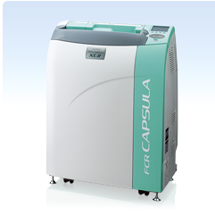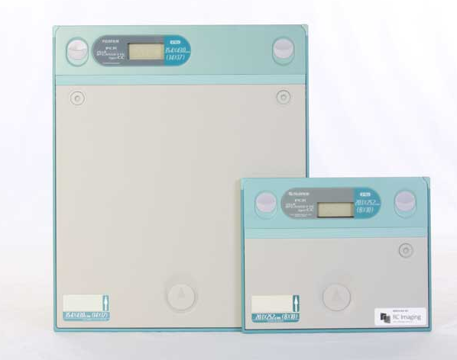

Και για τις ΥΑ τα ποιοτικά χαρακτηριστικά είναι ίδια με την συμβατική ακτινογραφία: χωρική και διακριτική ικανότητα, θόρυβος και τεχνικά σφάλματα/ψευδενδείξεις, αλλά ορίζονται και ελέγχονται διαφορετικά.
Αυτό που είναι σημαντικό να καταλάβουμε είναι ότι ο ανιχνευτής έχει συγκεκριμένη απόκριση στην προσπίπτουσα ακτινοβολία (image receptor response function) που είναι διαφορετική από την απόκριση του συστήματος ΕΠ-φιλμ. Η ανταπόκριση ΕΠ-φιλμ εκτείνεται σε ένα εύρος ΟΠ από 0-3 που λογαριθμικά αντιστοιχεί σε 3 σειρές μεγέθους (διέλευση φωτός 1/1 = 0 ΟΠ, 1/10 = 1ΟΠ, 1/100 = 2 ΟΠ και 1/1000 = 3 ΟΠ). Η εικόνα στο ακτινολογικό φιλμ μπορεί να αναδείξει μέχρι 30 αποχρώσεις του γκρι στο διαφανοσκόπιο. Για το λόγο αυτό είναι πολύ σημαντική η επιλογή σωστών παραγόντων έκθεσης κατά την εκτέλεση μιας ακτινογραφίας με σύστημα ΕΠ-φιλμ, δηλαδή το εύρος έκθεσης είναι περιορισμένο.
Αντίθετα στην ψηφιακή ακτονογραφία το εύρος έκθεσης είναι μεγαλύτερο, δηλαδή μπορούμε να λάβουμε ικανοποιητικές ακτινογραφίες ακόμα και εάν η έκθεση διαφέρει σημαντικά.
Να προσέξετε στο παρακάτω σχήμα και τις εικόνες τις μεταβολές έκθεσης που δίνουν ικανοποιητική ακτινογραφία. Στο σύστημα ΕΠ-Φιλμ μόνο οι εκθέσεις (δόση) κάτω από το γαλάζιο κουτί δίνουν οπτικές πυκνότητες στο ευθύ τμήμα της χαρακτηριστικής καμπύλης. Στο ψηφιακό σύστημα όλες οι τιμές έκθεσης κάτω από ροζ κουτί θα δώσουν ικανοποιητικές πυκνότητες.
Από αυτή τη συμπεριφορά προκύπτουν δύο πολύ σημαντικές πληροφορίες για την ψηφιακή ακτινογραφία
- Η επιλογή των mAs είναι λιγότερο καθοριστική και επομένως μεγάλα σφάλματα δεν αποκλείουν τη σωστή απεικόνιση
- Αυτή η ευελιξία σημαίνει ότι ο ασθενής μπορεί να εκτεθεί σε υψηλότερη δόση ακτινοβολίας χωρίς αυτό να γίνει αντιληπτό, άρα χρειάζεται μεγαλύτερη εγρήγορση
- Το ότι η “ΧΚ” του ψηφιακού ανιχνευτή είναι πιο οριζόντια από την αντίστοιχη του συστήματος ΕΠ-Φιλμ σημαίνει ότι η αρχική εικόνα έχει σημαντικά χαμηλότερη ΣΑ, αυτό όμως αποκαθίσταται με επεξεργασία της εικόνας.

Οπτική πυκνότητα
4

3

2

1

Δυναμικό εύρος – Εύρος έκθεσης
Ψηφιακός ανιχνευτής
Δόση ακτινοβολίας
Ανταπόκριση ανιχνευτή
10000

1000

100

10

1
ΕΠ-Φιλμ

1,6mAs/100kVp 6,4mAs/120kVp 25mAs/120kVp
1,6mAs/100kVp 10mAs/120kVp 80mAs/120kVp
Ψηφιακή (CR,DR) Αναλογική (ΕΠ-φιλμ)

ΒΙΒΛΙΟΓΡΑΦΙΑ

- Bushong SC. Radiologic Science for Technologists. 9th ed, Mosby 2009

- David Zamora, MS, DABR, Medical Physicist, University of Washington Medical Center, Department of Radiology. http://courses.washington.edu/radxphys/

- http://blog.kleinproject.org/wp-content/uploads/2012/04/klein.png

